Практическое задание 3. Базовый план
Проект: CampPro – ИС управления детским лагерем
Команда: 3 человека · Фонд: 72 чел.-час (3 × 3 ч/нед × 8 нед) · Ставка: 500 руб./ч · Бюджет: 36 000 руб.
1. Сводная таблица оценок по 25 пакетам ИСР
ID | Пакет | O | M | P | E (ч) | Стоимость (руб.) | Предшественники
1.1 | Планирование, отчётность, итоговый отчёт | 3 | 5 | 7 | 5,0 | 2 500 | —
1.2 | Ведение таск-трекера | 1 | 2 | 3 | 2,0 | 1 000 | 1
1.3 | Риски, изменения, приёмка | 2 | 3 | 4 | 3,0 | 1 500 | 1
2.1 | Интервью, концепт-документ, ТЗ | 3 | 4 | 5 | 4,0 | 2 000 | —
2.2 | Требования и user stories | 2 | 3 | 4 | 3,0 | 1 500 | 2
2.3 | Story map | 1 | 1,5 | 2 | 1,5 | 750 | 2
2.4 | Архитектура, модель данных, макеты | 3 | 4 | 5 | 4,0 | 2 000 | 2.1
3.1 | Репозиторий, CI, каркас FastAPI | 1 | 2 | 3 | 2,0 | 1 000 | 2.4
3.2 | PostgreSQL и тестовый стенд | 1 | 1,5 | 2 | 1,5 | 750 | 3.1
3.3 | Авторизация и JWT | 1,5 | 2,5 | 3,5 | 2,5 | 1 250 | 3.2
4.1 | Справочник сотрудников | 1,5 | 2 | 3 | 2,1 | 1 050 | 3.3
4.2 | Справочник детей | 1,5 | 2 | 3 | 2,1 | 1 050 | 4.1
4.3 | Справочник отрядов | 1 | 1,5 | 2 | 1,5 | 750 | 4.1
4.4 | Справочник мероприятий | 1 | 1,5 | 2,5 | 1,6 | 800 | 4.1
5.1 | Формирование отрядов | 1,5 | 2 | 3 | 2,1 | 1 050 | 4.2, 4.3
5.2 | Расписание мероприятий | 1 | 1,5 | 2 | 1,5 | 750 | 4.4
5.3 | Отметка участия детей | 1,5 | 2 | 3 | 2,1 | 1 050 | 5.1, 5.2
5.4 | Отчёты по активности | 1,5 | 2,5 | 3,5 | 2,5 | 1 250 | 5.3
6.1 | Авторизация и главная панель | 1,5 | 2 | 3 | 2,1 | 1 050 | 3.3
6.2 | Экраны справочников | 2 | 3 | 4 | 3,0 | 1 500 | 4.1, 6.1
6.3 | Экран вожатого | 1,5 | 2 | 3 | 2,1 | 1 050 | 5.1
6.4 | Экран отчётов и описание страниц | 1,5 | 2 | 3 | 2,1 | 1 050 | 5.4, 6.2
7.1 | Демо-данные и заглушки | 1,5 | 2 | 3 | 2,1 | 1 050 | 6.4, 6.3
7.2 | Функциональное тестирование | 2 | 3 | 4 | 3,0 | 1 500 | 7.1
7.3 | Приёмочное тестирование и руководство | 1,5 | 2 | 3 | 2,1 | 1 050 | 7.2
Итого |  |  |  |  | 60,5 | 30 250

2. Сетевой график и расчёт PERT
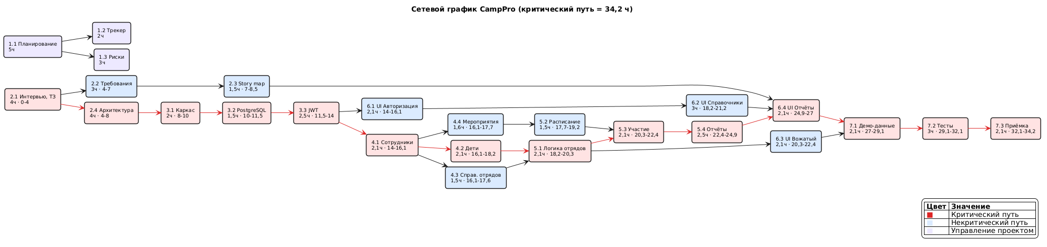
Прямой и обратный проход
ID | E | ES | EF | LS | LF | TF | FF
1.1 | 5,0 | 0 | 5,0 | — | — | — | —
1.2 | 2,0 | 5,0 | 7,0 | — | — | — | —
1.3 | 3,0 | 5,0 | 8,0 | — | — | — | —
2.1 | 4,0 | 0 | 4,0 | 0 | 4,0 | 0 | 0
2.2 | 3,0 | 4,0 | 7,0 | 20,4 | 23,4 | 16,4 | 16,4
2.3 | 1,5 | 7,0 | 8,5 | 23,4 | 24,9 | 16,4 | 16,4
2.4 | 4,0 | 4,0 | 8,0 | 4,0 | 8,0 | 0 | 0
3.1 | 2,0 | 8,0 | 10,0 | 8,0 | 10,0 | 0 | 0
3.2 | 1,5 | 10,0 | 11,5 | 10,0 | 11,5 | 0 | 0
3.3 | 2,5 | 11,5 | 14,0 | 11,5 | 14,0 | 0 | 0
4.1 | 2,1 | 14,0 | 16,1 | 14,0 | 16,1 | 0 | 0
4.2 | 2,1 | 16,1 | 18,2 | 16,1 | 18,2 | 0 | 0
4.3 | 1,5 | 16,1 | 17,6 | 16,7 | 18,2 | 0,6 | 0,6
4.4 | 1,6 | 16,1 | 17,7 | 16,1 | 17,7 | 0 | 0
5.1 | 2,1 | 18,2 | 20,3 | 18,2 | 20,3 | 0 | 0
5.2 | 1,5 | 17,7 | 19,2 | 18,8 | 20,3 | 1,1 | 1,1
5.3 | 2,1 | 20,3 | 22,4 | 20,3 | 22,4 | 0 | 0
5.4 | 2,5 | 22,4 | 24,9 | 22,4 | 24,9 | 0 | 0
6.1 | 2,1 | 14,0 | 16,1 | 16,1 | 18,2 | 2,1 | 2,1
6.2 | 3,0 | 18,2 | 21,2 | 21,9 | 24,9 | 3,7 | 3,7
6.3 | 2,1 | 20,3 | 22,4 | 24,9 | 27,0 | 4,6 | 4,6
6.4 | 2,1 | 24,9 | 27,0 | 24,9 | 27,0 | 0 | 0
7.1 | 2,1 | 27,0 | 29,1 | 27,0 | 29,1 | 0 | 0
7.2 | 3,0 | 29,1 | 32,1 | 29,1 | 32,1 | 0 | 0
7.3 | 2,1 | 32,1 | 34,2 | 32,1 | 34,2 | 0 | 0

Разброс оценок посчитали по формуле PERT. Для каждой работы определили отклонение, затем сложили по критическому пути – получили SD ≈ 1,06 часа. Трудоёмкость 60,5 часов против фонда 72 часа по уставу – запас 16%. По бюджету: 30 250 руб. против 36 000 руб. – запас 16%. Критический путь 34,2 часа против 72 часа фонда. Урезать скоуп не требуется.

4. Расписание (диаграмма Ганта)
Проект разбит на 4 итерации по 2 недели. Управленческие пакеты (1.x) растянуты на весь проект. Вехи – концы итераций.
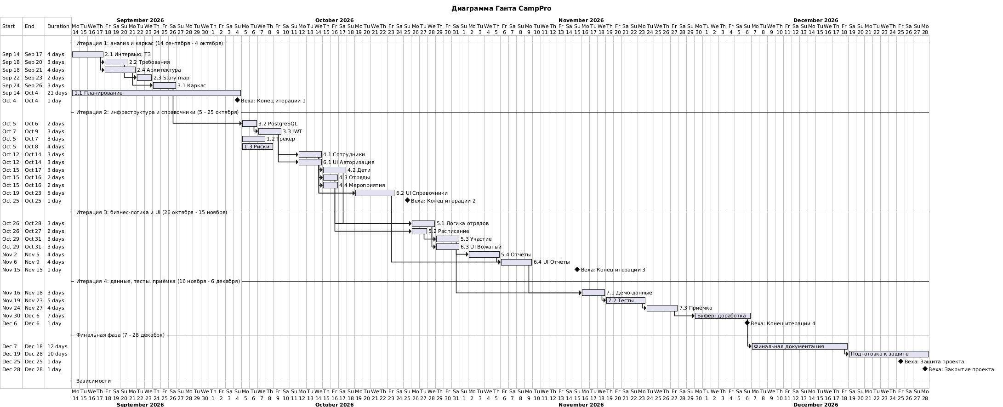
5. Реестр рисков


